История создания швейной машины

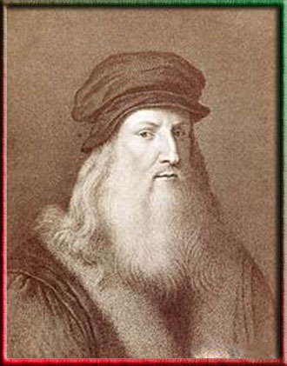
Первыми создателями швейной машины считаются голландцы, создавшие машину, облегчающую сшивание больших полотен ткани в мастерских по пошиву парусов. Легенда гласит, что где-то в XIV веке здесь появился огромный колёсный агрегат, который рабочие использовали в парусных мастерских для стачивания длинных кусков материи. Однако голландцы настолько сильно боялись, что у них украдут секрет машины, что до наших дней не дошли не только чертежи, но даже и имя ее создателя.

Леонардо да Винчи
В конце XV века к созданию первого проекта и чертежа швейной машины приложил руки сам Леонардо Да Винчи, но он к сожалению так и остался нереализованным. В течение многих лет никто не решался создать нечто подобное, пока в 1755 году немец Карл Вейзенталь не получил патент на иглу, которую можно было использовать в швейном механизме. Игла имела два острых конца, а ушко, куда продевалась нитка, располагалось посередине.

В 1790 году Томас Сейнт разработал чертежи машины для шитья сапог. Машина имела ручной привод и заготовки сапог могли перемещаться относительно иглы при помощи рук. Машина должна была делать отверстия в коже, в которые вручную требовалось продеть нитку. Однако изобретателю так и не удалось сконструировать работающий прототип. Машина долгое время существовала лишь на бумаге. Лишь в 1873 году агрегат, наконец, собрали. Но проверить его в деле не удалось: устройство оказалось неработоспособным. Несмотря на это, Томасу Сенту был выдан первый патент на машину для шитья обуви.
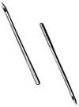
Швейная игла
Мандерспергера

1814 можно назвать революционным, поскольку именно в этом году австрийский портной Йозеф Мадерспергер придумал иглу с ушком у острия (в точности как у современных швейных машин) и запатентовал её. Но к сожалению он так и не смог создать полноценную швейную машину.

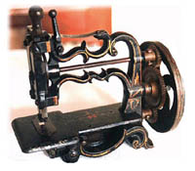
Сдедующим в этом списке, оказался изобретатель Бартоломи Тимоньё. Он не только создал первую в мире работающую швейную машину, но и открыл в 1831 году небольшую швейную фабрику под Парижем. Восемьдесят установленных на ней машинок стали шить форму для французских солдат. Предприятие оказалось успешным. Рабочие, шившие на машинке, справлялись с заказами в разы быстрее, чем рабочие с соседних фабрик, по старинке шьющие иглой. Заказы посыпались на Тимонье как из рога изобилия. Но фабрике не суждено было закрепить успех. Портные, работавшие неподалеку и шившие вручную, почувствовали угрозу и разгромили ее. Тимонье несколько раз пытался начать все сначала, но неудачи преследовали его и, в конце концов, он сдался и умер в нищете, не оставив потомкам даже чертежей своего детища.

Одна из первых
швейных машин

В 1833 году в Америке Уолтер Хунт изобрел свой вариант швейной машины, которая не просто подражала ручному шитью. Эта была первая машина, которая более или менее была похожа на современную. В своей конструкции она имела иглу Мандерспергера и две шпульки. Главный недостаток машины - она не могла сшивать большие куски материи.

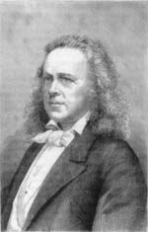
В 1842 году Джон Гриноуг – американец, создает свою швейную машину. Ее конструктивная особенность в том, что игла полностью проходит через ткань. Несмотря на то, что машина была сконструирована и работала, она не получила широкого применения.

Элиас Хоу

Неизвестно сколько бы еще было придумано вариантов прототипа современной швейной машины, если бы в 1845 году американец Элиас Хоу не изобрел бы первую машину с челноком. Не смотря на ряд существенных недостатков, она была уже более-менее пригодна для шитья, в отличии от своих предшественниц. Швейная машина была высокоскоростной и делала до 300 стежков в минуту. Ее отличительной особенностью были вертикальная подача материала (вместо привычной горизонтальной) и изогнутая игла. Она была запатентована в 1846 году и считалась по тем временам самой совершенной, не смотря на то, что очень часто ломалась. В том же году, он получает патент на своё изобретение, и первые швейные машины поступают в продажу. Журнал «Scientific American» тотчас отметил их как «экстраординарные». Но кроме журналистов «Scientific American», изобретение Хоу мало кого поразило. Портным шить с помощью новинки оказалось в диковинку, они предпочитали делать это вручную, и покупать швейную машинку не спешили.
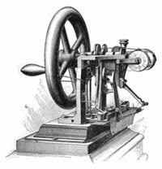
Швейная машина Элиаса Хоу
Целых три года изобретатель безуспешно пытался привлечь внимание общественности к себе и своему «детищу» в Америке. Затем решил попытать счастья в Англии. Но и в там новинку ждал провал. Практически разоренный, Элиас Хоу был вынужден вернуться обратно в Америку, где внезапно обнаружил, что его изобретение успешно продается. Правда, автором пользующейся спросом швейной машинки значится не он, а другой изобретатель.

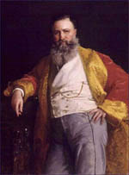
Кто же был этот изобретатель?

Иссак Меррит Зингер

В 1811 году в Америке в небольшом городе Трой штата Нью-Йорк, в семье эмигрантов из Германии родился Иссак Меррит Зингер. В двенадцать лет он бросил школу и сбежал в город Рочестер на берегу озера Онтарио, где устроился подмастерьем к местному механику. Он довольно быстро освоил основы этой профессии, но работа на одном месте вскоре наскучила ему, и юный Зингер решил стать бродячим актером. Поскитавшись по Соединенным Штатам в составе бродячих групп до 20-летнего возраста, Исаак решил вернуться к своему прежнему ремеслу и устроился механиком в мастерскую, занимавшуюся тогда ремонтом совершенных швейных машин Элиаса Хоу. Машинки Хоу очень часто ломались, и у Зингера было много работы. Однажды, в сердцах, он сказал хозяину, что придумает более совершенную машину, чем Хоу. И, одолжив у приятеля 40 долларов, за 10 дней серьезно доработал машину Хоу. Теперь она получила горизонтально расположенный челнок, и нитки при шитье перестали путаться, ножной привод, освободивший обе руки швеи, столик-доску для ткани и «лапкой», прижимавшую материал к поверхности. И самое главное достижение - машина стала делать сколь угодно длинный шов и не обязательно прямой.
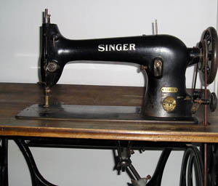
Одна из первых машин компании «Зингер»

12 августа 1851 года он официально зарегистрировал свое детище и получил на него патент №8294.

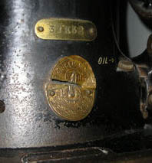
В те годы, машина Зингера стоила баснословных денег (100$) – далеко не каждый мог позволить себе такую покупку. Не известно, как сложилась бы судьба изобретателя и его детища, не встреть он богатого адвоката Уильяма Кларка. С его легкой руки была внедрена схема оплаты товара в рассрочку, резко увеличившая покупательский спрос на машину.

Логотип «Зингер» на
одной из швейных машин

В 1851 году Зингер создает фирму «I. M. Singer&Co», которая стала обеспечивать оборудованием швейные фабрики.

Но в 1854 году компания получила повестку в суд. Элиас Хоу, увидев, что в конструкции «Зингера» используются запатентованные им принципы работы, захотел получить свою долю от доходов компании. Успешной фирме пришлось защищаться. Несмотря на красноречивое выступление на суде одного из директоров фирмы, а по совместительству и адвоката Эдварда Кларка, суд удовлетворил иск Элиаса Хоу и постановил, что он является идейным автором всех швейных машинок выпускаемых на территории США. Так же, суд обязал «I. M. Singer&Co» выплачивать по 25$ с каждого проданного предприятием изделия. Более того, по требованию суда, их патенты были объединены. Однако партнерство Хоу и Зингера длилось не долго.
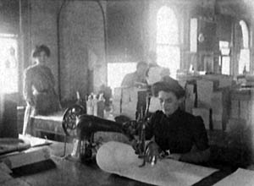
Конец XIX века.
Швея работает на машинке «Зингер»
В1855 году швейная машинка Зингера получила первый приз на всемирной выставке в Париже. В 1858 году компании удалось снизить стоимость машины до 10 долларов, сделав ее доступной для каждого. Также он первым потратил 1 млн. долларов на рекламу своей продукции, благодаря которой швейная машинка «Зингер» стала одним из символов Америки.
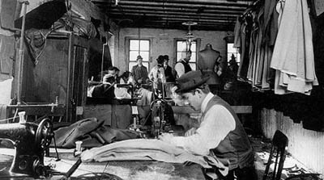
Швейная машинка «Зингер» к концу XIX века стала одним из символов Америки и её стали использовать повсеместно.

К 1863 году предприятие изменила свое название на Singer «The Singer Manufacturing Company» (Мануфактурная Компания Зингера) и продавала боле 20000 машинок в год, а в течении последующих 10 лет было открыто несколько фабрик в США и Европе.
В 1867 году Зингер продает свою долю компании партнеру и уже не занимается производством швейных машин.

В конце XIX века, на фоне «зингеровского» бума появляются и другие компании производители швейных машин : «Pfaff», «Veritas», «Kaizer»,«Husqvarna». Однако с появлением многочисленных конкурентов «Singer Manufacturing Company» лишь закрепила свой успех. В конце XIX века фирма открывает филиал в Германии, на заводе Виттенберга. Именно этот филиал поставлял швейные машинки в Россию.

Кроме того, наверняка всем известен миф о том, что существует два типа машин Зингер, имеющих разные логотипы. У одних он начинается с буквы «Z», а у других с «S». Те, которые пишутся через «Z» - настоящие, а через «S» - фальшивые. Разгадка проста: компания Зингер действительно меняла первую букву в названии своей марки для одного из своих филиалов - российского.

Поскольку ввоз швейных машин на территорию России, а так же экспорта в другие страны – Турции, Японию, Китай был очень дорог, то руководством компании было решено основать в России в 1897 году собственный завод по изготовлению швейных машин.

Едва появившись в России, машинки Зингера стали пользоваться огромным спросом. Он был настолько велик, что к началу XX века фирма открыла в стране более 3000 магазинов— умопомрачительная цифра даже по нынешним временам. Чтобы удовлетворить всех россиян, желающих приобрести швейную машинку, транснациональная корпорация «Зингер» построила завод в подмосковном Подольске. Он дополнил своими мощностями немецкую фабрику.
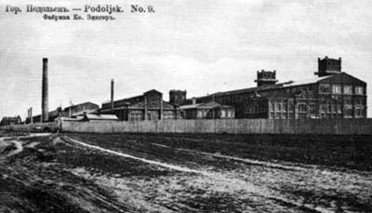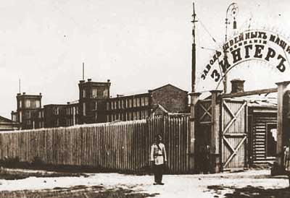
Фабрика швейных машин «Зингер» в Подольске

В 1901 году в г. Подольске на 30 десятинах земли начинается строительство нового механического завода по производству швейных машин «Зингеръ». В строительство были вовлечены сотни людей и уже в 1902 году уже началось первое производство деталей для бытовых швейных машин. Не смотря на то, что завод был построен в России, управляли им немцы. Отсюда и пошло ошибочное мнение, что машины «Зингер» это немецкие машины.

Производство было так хорошо налажено, что уже к 1913 году завод производил более 600 тысяч машин в год. Часть машин оставалось в России, а часть, как и задумывалось, под российской маркой «Зингеръ» экспортировались в Китай, Японию, Турцию и Персию. Все швейные машины продавались исключительно в фирменных магазинах.

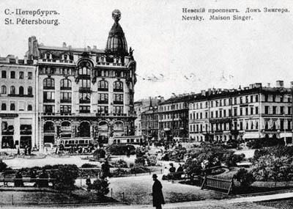
Дом Зингера» в Санкт-Петербурге.
После революции в нем размещался
крупнейший книжный магазин северной столицы — ленинградский «Дом Книги»

Если кто был в городе на Неве, то наверняка знает здание «Дома книги» на невском проспекте. Присмотритесь к нему повнимательнее и вы увидите вывеску «Зингеръ» на его фасаде.

В 1902-1904 году в крупнейшем по тем временам городе России - Санкт-Петербурге фирма строит дом для своего представительства. Место под сооружение было выбрано самое престижное— Невский проспект. Первоначально, «Дом Зингера» должен был стать первым петербуржским небоскребом, насчитывающим 11 этажей. Однако жители города на Неве уже в то время ревностно относились к строительству высотных сооружений. Под натиском петербуржцев дом пришлось «укоротить» с одиннадцати до семи этажей. При строительстве дома применялись самые современные технологии. Например, впервые в России были применены металлические перекрытия и каркасы, что позволило соорудить огромные окна-витрины по фасаду здания. Построенное здание вызвало двоякую оценку у петербуржской публики. Некоторые искренне восхищались его необычной архитектурой. Однако поклонники старой петербургской архитектуры, классицизма и имперского стиля ругали дом по чем свет стоит. Особенно их злила башня с глобусом, которая по сей день венчает «Дом Зингера». Этот глобус, 2.8 м в диаметре, был расположен точно по линии пулковского меридиана и наглядно демонстрировал всем глобальный размах компании и ее превосходство над конкурентами.

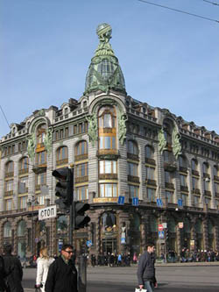

В 1917 году компания «Зингер» передает завод в аренду Временному правительству, а в уже следующем - национализируют. С этого момента компания «Зингер» уже никакого отношения к подольскому заводу не имеет, и завод развивается самостоятельно.

Только в 1994 году подольское предприятие снова становится частью компании «Зингер». Но, к сожалению, ненадолго: в конце 2000 года компания «Зингер» обанкротилась. Не смотря на это, фамилию Зингер знает практически любой человек, ведь машинки Зингера продолжают служить до сих пор.

Сейчас, швейная машинка— это высокотехнологичное изделие, умеющее не только шить, но и вышивать. Очень часто эти устройства управляются не швеёй, а компьютером. Но в них все еще можно узнать тот первый агрегат, который Исаак Меррит Зингер продал за 100 долларов — огромные деньги в далеком 1851 году.

Литература:
Александр Бородецкий «История швейных машин: от Адама до Зингера»;
Статья Ирины Мак. Известия. № 54 за 1 апреля 2005 года.
Википедия.

http://www.mquilts.ru/articles/231

© Кокина Мария, 2008

